KANGURKI, MISIE

Środa 27.05.2020 r
Temat: Wszyscy lubimy się bawić

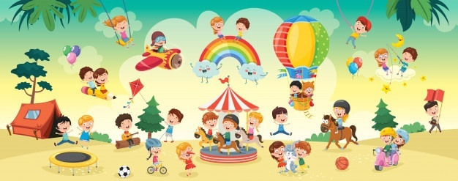

Zapraszam was do ćwiczeń porannych
1. Zabawa integracyjna „Wesołe powitanie” /witanie się różnymi częściami ciała/
Dzieci odwracają się twarzą do siebie, na hasło:
Witają się paluszki – witają się paluszkami,
Witają się dłonie – dotykają się dłońmi,
Witają się łokcie – dotykają się łokciami,
Witają się kolanami – dotykają się kolanami,
Witają się stopy –dotykają się stopami,
Witają się plecy – dotykają się placami.
2.Rozdanie kolorowej apaszki, marsz po obwodzie koła wspólny z rodzicami w rytm muzyki- link do muzyki
https://www.youtube.com/watch?v=Wug8EPjIChY
Apaszkę dziecko trzyma za rogi wykonuje wymachy, raz ręką prawą, raz lewą.
3. Zabawa z apaszkami do muzyki P. Czajkowskiego – Taniec Cukrowej Wróżki z baletu Dziadek do orzechów.
https://www.youtube.com/watch?v=YIDmLyoEGek
4.Przeskoki przez apaszki. Dziecko rozkłada apaszkę na dywanie, przeskakuje przez nią w rytm muzyki – raz szybko, raz wolno, na przerwę w muzyce zatrzymuje się.
5. Zabawa przy piosence „Gimnastyka dobra sprawa”
– dzieci stoją w kole i wykonują ćwiczenia zgodnie z tekstem piosenki.
https://www.youtube.com/watch?v=InDTGuZ1Vjk

6.Słuchanie piosenki „Skacze piłka”
https://www.youtube.com/watch?v=U-WUy1FCHHM
-Lekcja rytmiki - lekcja wirtualna
https://www.youtube.com/watch?v=aWJPsIF8JbI

- Przyjrzyj się ilustracją i opowiedz, w co bawią się dzieci, a w co ty najbardziej lubisz się bawić.

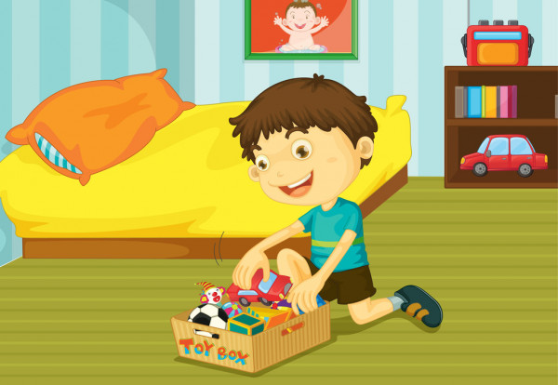

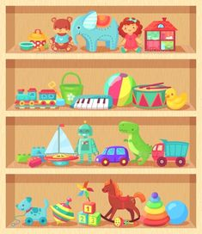

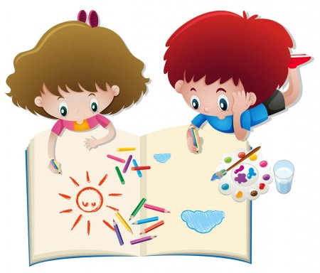

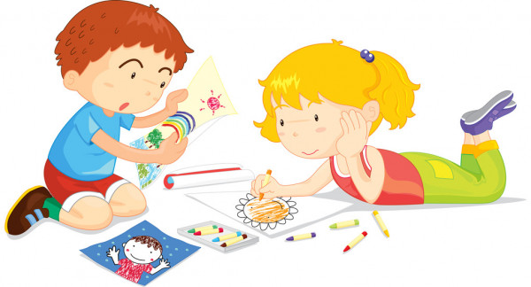

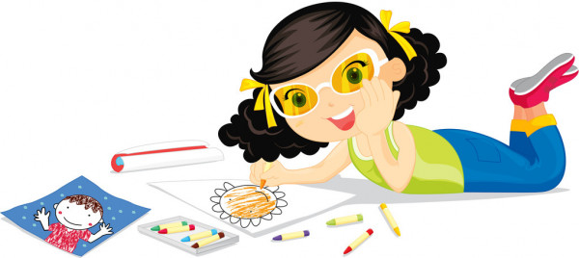

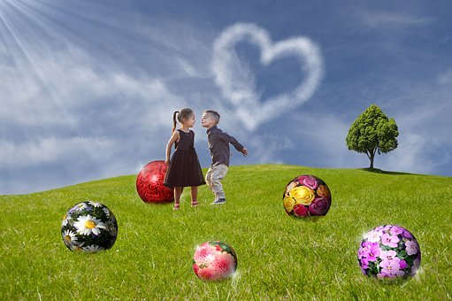

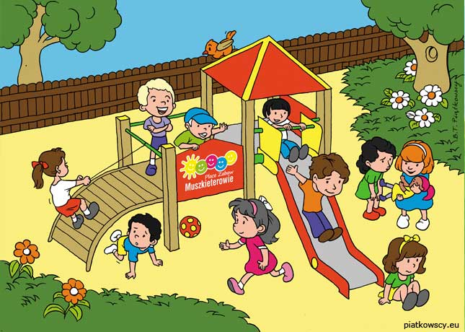

Dla chętnych zabawa plastyczna. Wykonaj dowolną techniką (mogą być kredki, farby, plastelina) pracę na temat „Moje ulubione zabawy”.
Kangurki praca w książce- karta pracy cz 2 nr 53: naklejanie zgodnie z opisem, w kołach obok babek obrazków z buziami dzieci, które je zrobiły.

MŁODSZE PRZEDSZKOLAKI POKOLORUJ NA RÓŻNE KOLORY PIŁKĘ

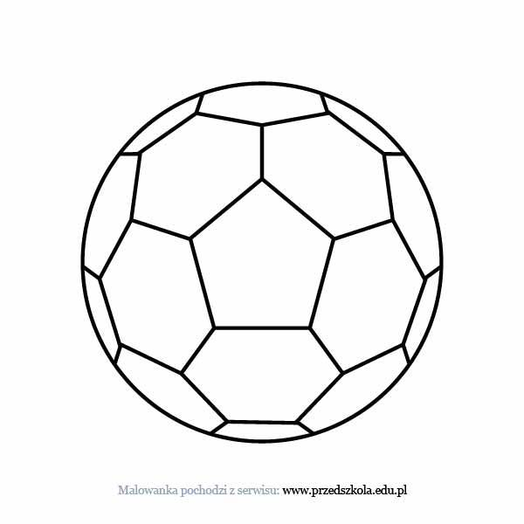

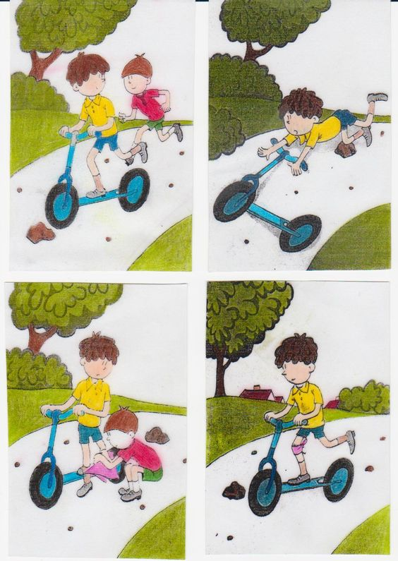
DLA CHĘTNYCH DZIECI UŁÓŻ HISTORYJKĘ OBRAZKOWĄ
I NAKLEJ JĄ NA KOLOROWĄ KARTKĘ PAPIERU.
POWODZENIA.POZDRAWIAM

